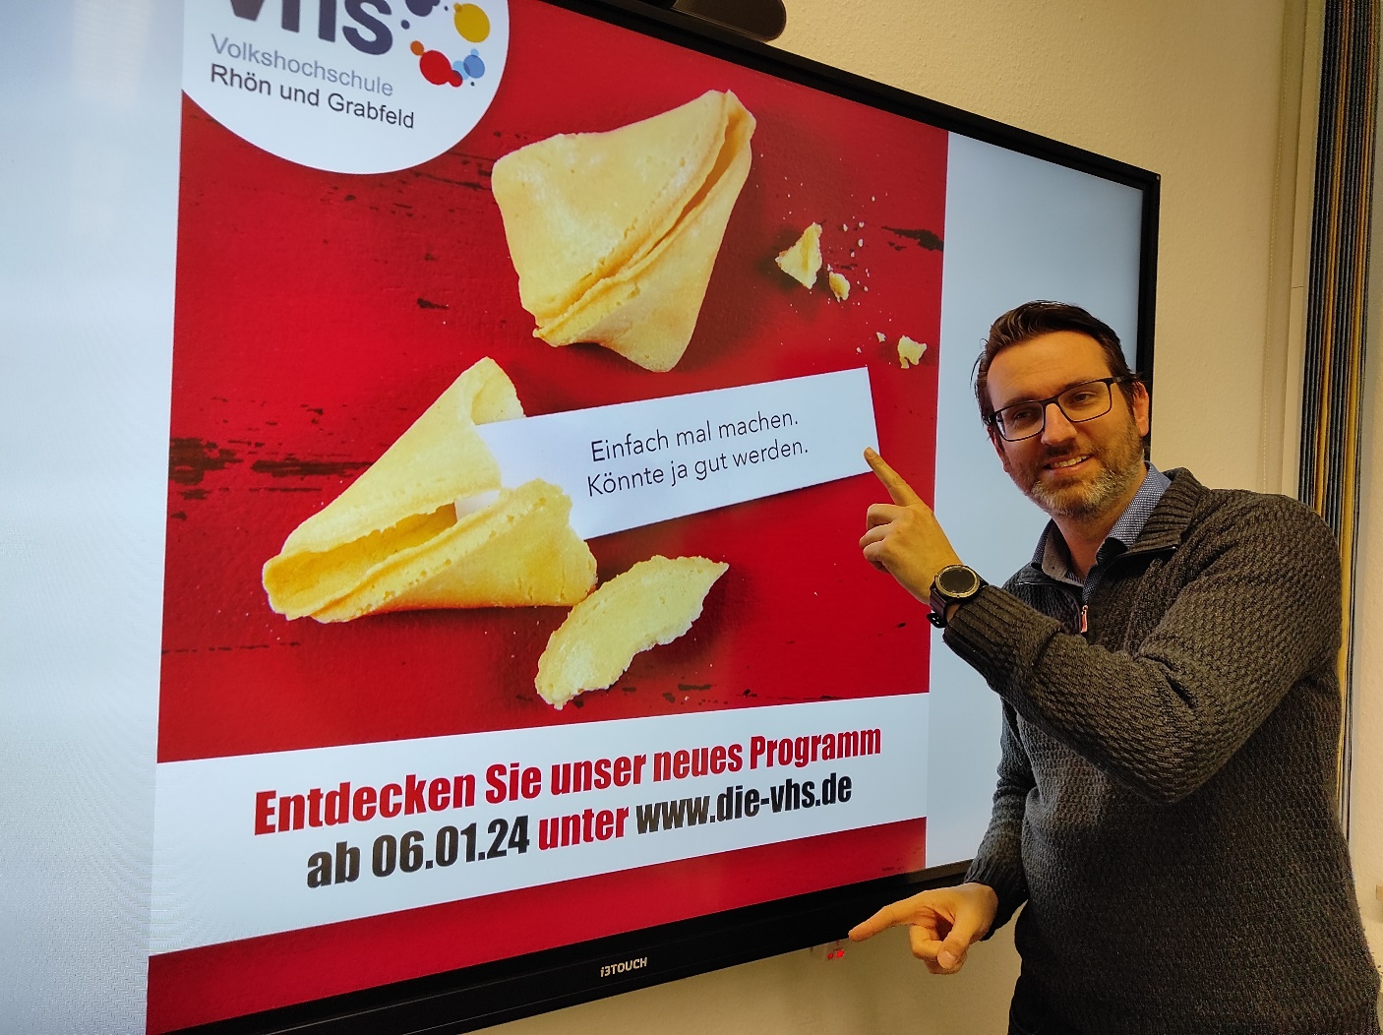
Vhs_Programm_FrühSommer.jpg
Was für ein Glück, dass es die Volkshochschule Rhön und Grabfeld gibt! So kommt im Frühjahr und Sommer garantiert keine Langeweile auf. Die Bildungsexperten haben ein buntes Programm für Freizeit und Beruf für alle Generationen zusammengestellt. Hier präsentiert vhs-Leiter Florian Schmitt das aktuelle Titelbild des Programmheftes. Foto: Lisa Bender
……………………………………………………………………………………………………………
Mit buntem Bildungs- und Freizeit-Mix ins neue Jahr
Volkshochschule Rhön und Grabfeld stellt das Programmheft für Frühjahr/Sommer 2024 vor /
29.000 Hefte werden am 6. Januar in Rhön und Grabfeld und Münnerstadt verteilt / Kursbeginn ab 8. Januar / Besonderheiten von Koreanisch und EDV-News über Gitarrenkurse, Mosaike bis zu Brettspieltreffs / Frühbucherrabatt bis 17. Januar

Die Volkshochschule (VHS) Rhön und Grabfeld bringt pünktlich zum Start ins neue Jahr ihr Programmheft für Frühjahr/Sommer 2024 heraus. Das 68-seitige Heft ist prall gefüllt mit rund 250 (davon 27 neuen) Kursen, Workshops und Veranstaltungen für Groß und Klein. Ob Freizeitgestaltung, persönliche Bildung, schulische Unterstützung oder berufliche Entwicklung – das vhs-Team sorgt bei Menschen jeden Alters und verschiedenster Interessensgebiete für spannende Unterhaltung in den ersten Monaten des neuen Jahres.

Die vhs-Angebote finden an 25 Orten im Landkreis Rhön und Grabfeld sowie als Besonderheit auch in Münnerstadt statt. Die Teilnahme ist bewusst kostengünstig, um das Bildungsangebot nahezu jeder Bürgerin und jedem Bürger zugänglich zu machen. Buchungen sind ab 06.01.2024 online, schriftlich per Anmeldeformular oder in den Geschäftsstellen möglich. Bis 17. Januar gilt ein Frühbucherrabatt von 10% (außer Kooperationsangebote und Reisen).

Flächendeckende Verteilung in den Gemeinden
„Wir verteilen am 6. Januar ganz bewusst noch rund 29.000 gedruckte Exemplare unseres neuen Programmheftes an die Haushalte in unseren Mitgliedsgemeinden Aubstadt, Bad Königshofen, Bastheim, Fladungen, Großbardorf, Großeibstadt, Hausen, Herbstadt, Heustreu, Höchheim, Hollstadt, Maßbach, Mellrichstadt, Münnerstadt, Nordheim v.d. Rhön, Oberstreu, Ostheim v.d. Rhön, Saal a.d. Saale, Sondheim v.d. Rhön, Stockheim, Sulzdorf a.d. Lederhecke, Sulzfeld, Trappstadt, Unsleben sowie Wülfershausen.“, zählt Florian Schmitt, Leiter der vhs Rhön und Grabfeld gGmbH, auf.

Gedruckt und als flipping book
Wer das neue Kursheft nicht in seinem Briefkasten findet, kann weitere Exemplare in den Geschäftsstellen in Mellrichstadt, Bad Königshofen und Ostheim sowie an vielen öffentlichen Stellen kostenfrei erhalten. Als trendiges flipping book ist das Programm bequem von zu Hause aus über die Website www.die-vhs.de abrufen. Weiterhin informiert das Team der vhs Rhön und Grabfeld auf Facebook und Instagram über sein aktuelles Angebot.

Viele Themen, viele Dozierende
„Gemeinsam mit unseren rund 100 qualifizierten Dozentinnen und Dozenten freuen wir uns schon jetzt auf das neue Semester mit spannenden Begegnungen.“, so Florian Schmitt. Denn ein wesentliches Ziel neben der Bildungsvermittlung ist es, Raum für gemeinsames Erleben und soziale Kontakte zu schaffen. Das vielfältige vhs-Spektrum gliedert sich in die Bereiche digitale Angebote, Reisen, Gesellschaft, Integrationskurse, Beruf, Sprachen, Gesundheit, Kultur, junge vhs sowie das Mehrgenerationenhaus in Bad Königshofen.

Neuheiten im Programm
Als weitere Besonderheiten im Programm Frühjahr/Sommer hebt Florian Schmitt die Sprachkurse, insbesondere sogar für Koreanisch und die afrikanischen Sprachen hervor.
Weiterhin bieten die Bildungsexperten unter dem Motto vhs Akademie noch mehr Wissen im Bereich EDV rund um Computer, Smartphone und Elektronik.
Ein Kontrastprogramm dazu bildet der neue Gitarrenkurs „Open Tuning meets Irish Folk“; hier lernen alle, die schon Gitarre spielen können, aus ihrem Instrument völlig neue Klänge zu zaubern.
Spannend auch die erstmals angebotene gemeinsame Entdeckungsreise in den Fachwerkbau sowie die Entwicklung der Landschaft in Rhön und Grabfeld unter fachkundiger Anleitung in Theorie und Praxis. Denn es stehen auch Exkursionen auf dem Programm.
Kreative und Aktive kommen bei neuen Kursen rund um die Quilling-Technik, Mosaike bis hin zum Dengel- und Sensenkurs auf ihre Kosten.
Besonders hebt vhs-Leiter Florian Schmitt die Brettspieltreffs hervor. Bürgerinnen und Bürger sind zu geselligen Spielrunden eingeladen.
Auch eine Vorschau auf das Welt-Dia-Festival 2024 ist im Programmheft zu finden. Treffpunkt für Weltenbummler und Fernwehsüchtige ist vom 8.-10. November die Oskar-Herbig-Halle Mellrichstadt.

Frühbucherrabatt
Wer bis 17. Januar bucht, profitiert von 10% Frühbucherrabatt. Ausgenommen sind Kooperations-Angebote und Reisen.

Weitere Informationen zum Programm und für alle, die gerne auch Dozentin oder Dozent werden wollen: www.die-vhs.de, Tel. 09776 70 90 98 0
…………………………………………………………………………………………………………
Abdruck erbeten. Wir freuen uns über ein Belegexemplar. Dieser Text hat 4.454 Zeichen und 67 Zeilen.
…………………………………………………………………………………………………………………………
INFO
Veranstalter vhs Rhön und Grabfeld gGmbH
Anschrift: Marktplatz 2; 97638 Mellrichstadt
Tel.: 09776 70 90 98 0
E-Mail: kundenservice@die-vhs.de
Web: https://die-vhs.de/
Presse: Florian Schmitt, Geschäftsführer vhs Rhön und Grabfeld gGmbH
texTDesign Tonya Schulz GmbH, Tel. 09777 32 35, info@text-design.de

